Release Camila Marieta

Camila Marieta é cantora, compositora e multi-instrumentista cearense. A artista já possui dois EPs lançados (Imaginada EP 2015), (Tropeço no Meio Fio 2017), dois clipes oficiais (Cambaleada e Vou Me Alugar) e lançou também duas releituras de clássicos da música cearense: “Espumas Ao Vento” com quase 300k de streams e “Alguém Me Disse” de Evaldo Gouveia; ambos ganharam um webclipe. Camila também já dividiu o palco com grandes nomes da música brasileira, como Pitty, Zeca Baleiro, Tulipa Ruiz, Silva, Gabriel o Pensador, Melim, Pablo Vittar, Luiza Sonza, Caetano Veloso, dentre outros. E atualmente Camila se prepara para novos lançamentos autorais ainda no confinamento.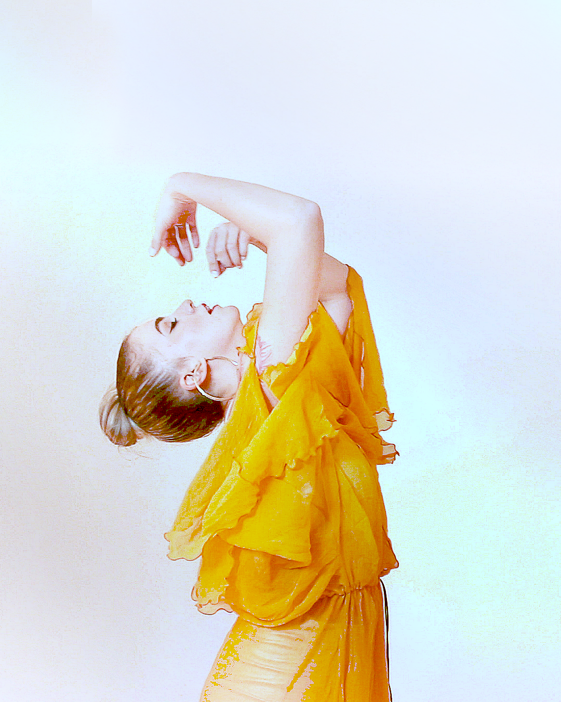 social, com parcerias nacionais e internacionais.

